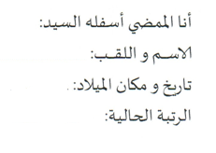
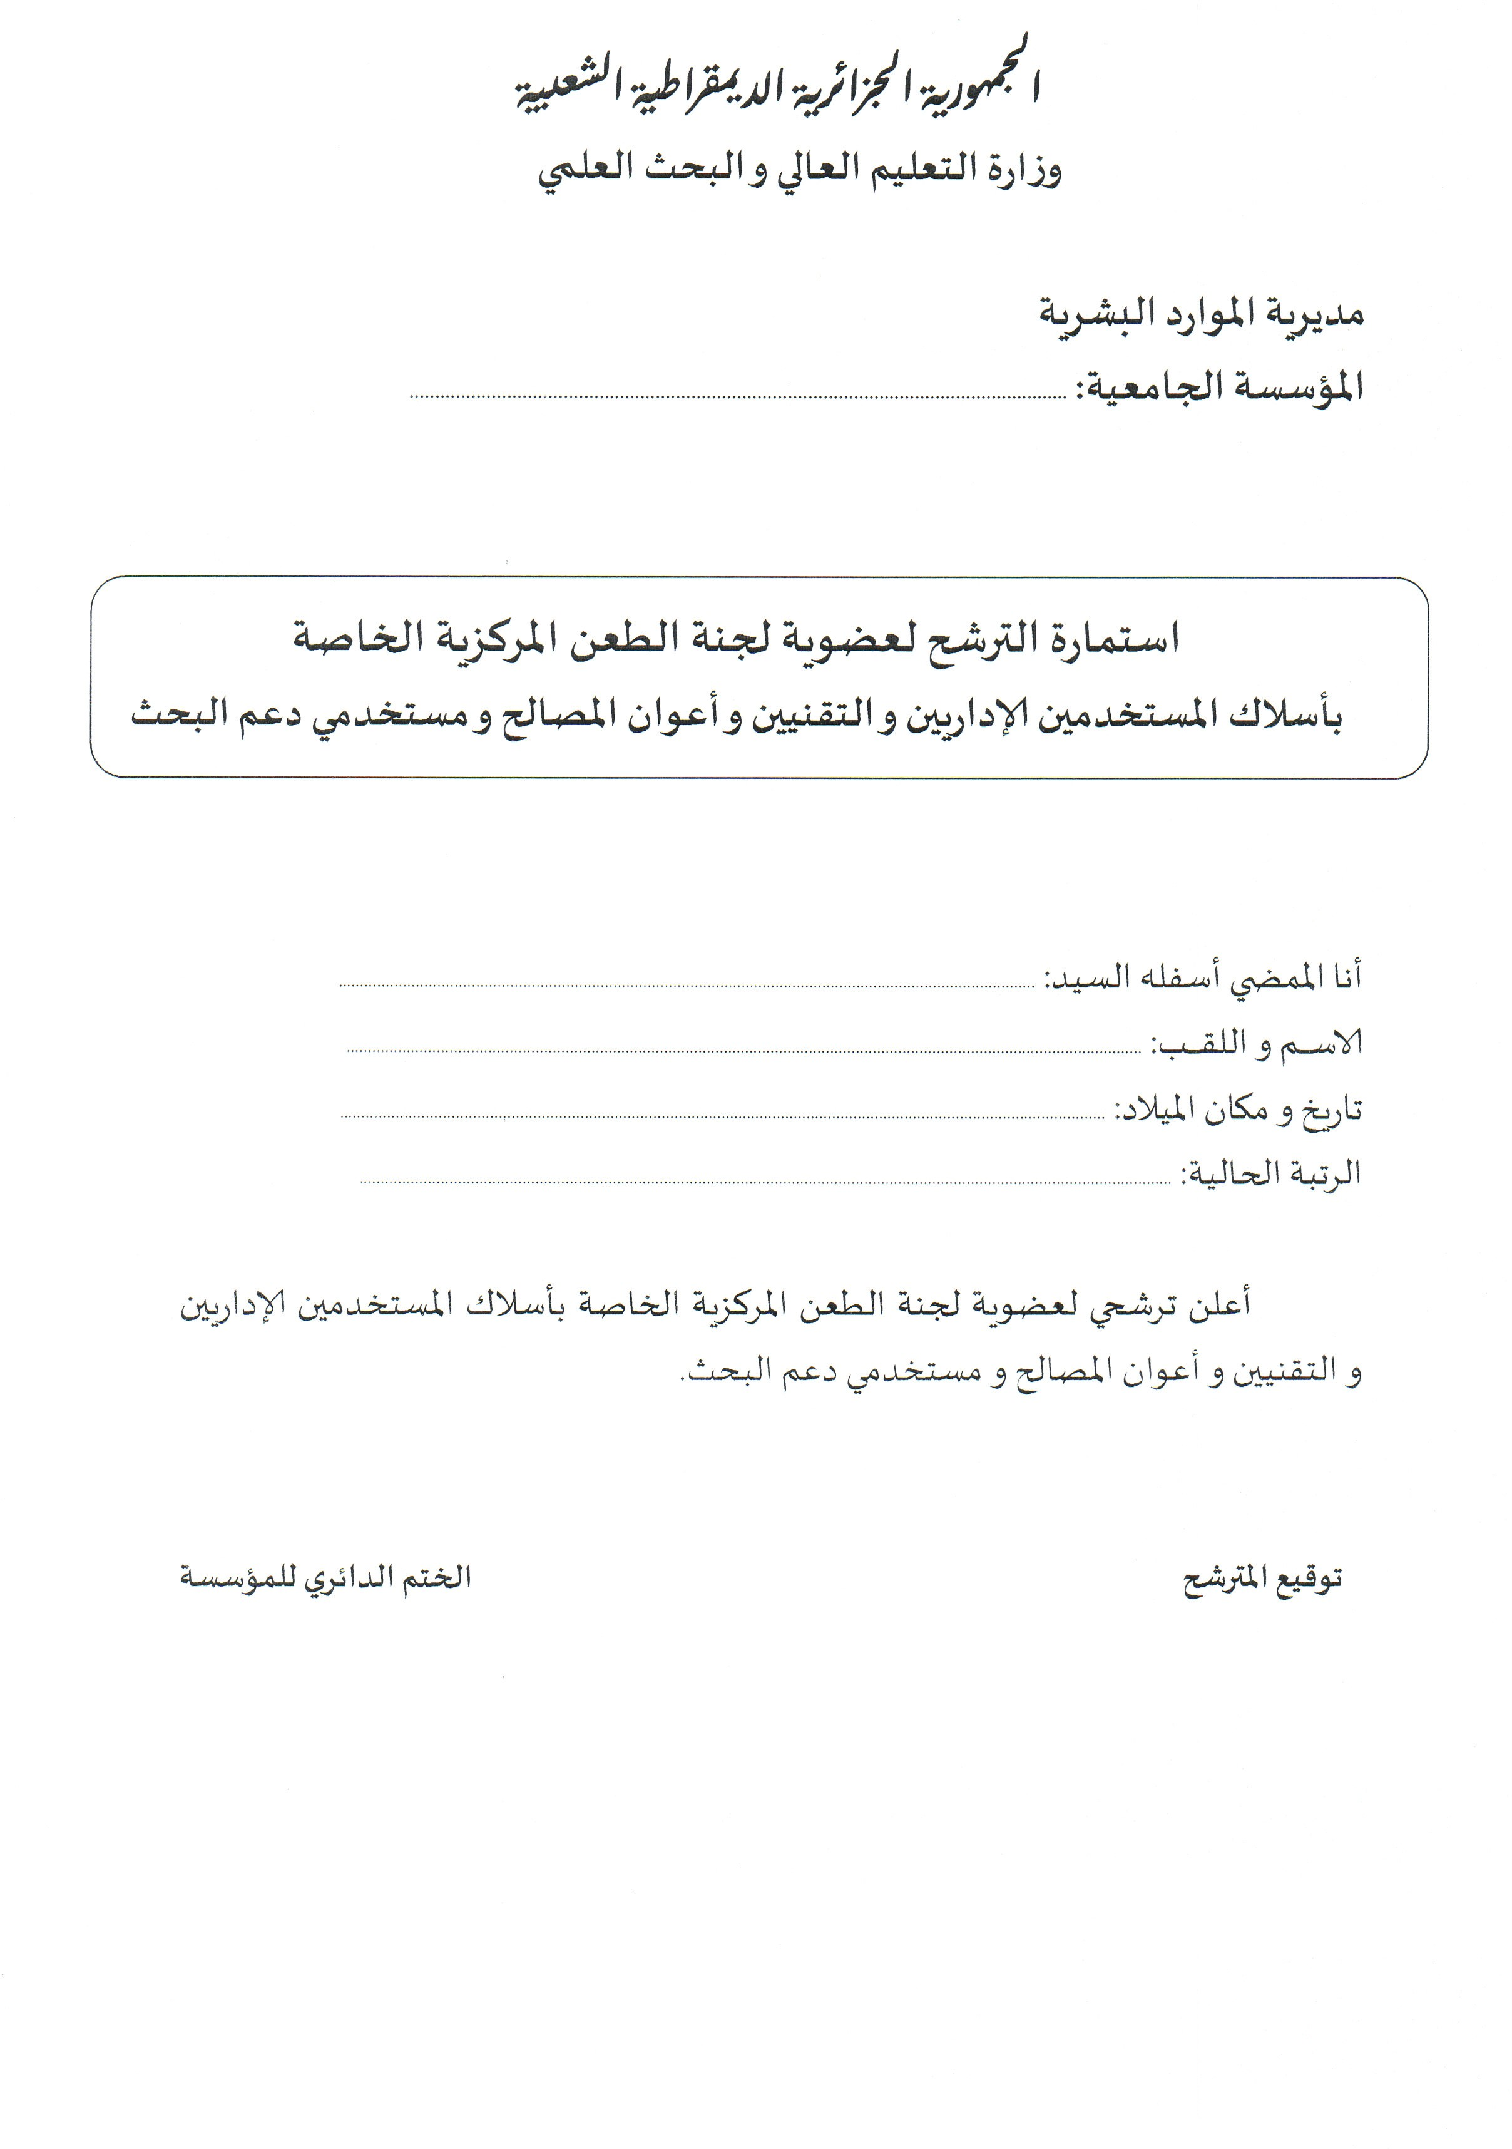
……………………………………………………………………………………………………………..
……………………………………………………………………………………………………………..
……………………………………………………………………………………………………………..
……………………………………………………………………………………………………………..
جامعة قسنطينة 3 صالح بوبنيدر

